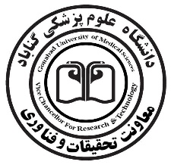
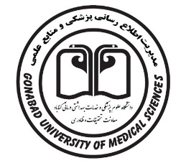
بسمه تعالی

کارگاه حضوری پایگاه های اطلاعاتی در حوزه پزشکی مبتنی بر شواهد
معاونت تحقیقات و فناوری
مدیریت اطلاع رسانی پزشکی و منابع علمی

گروه هدف : کتابداران و کارکنان مدیریت اطلاع رسانی پزشکی و منابع علمی

زمان برگزاری: چهارشنبه 6 اسفند 1404 ساعت: 8-10
مکان: سالن حکیم جرجانی

مدرسین : آقای دکتر مجتبی ازقندی شهری

عنوان | ارائه کننده
خیر مقدم ، معارفه و تبیین اهداف | آقای دکتر مجتبی ازقندی شهری
معرفی کتابخانه الکترونیک و نحوه ی اتصال VPN | آقای دکتر مجتبی ازقندی شهری
آشنایی با بانک اطلاعاتی کاکرین | آقای دکتر مجتبی ازقندی شهری
آشنایی با بانک اطلاعاتی UpToDate | آقای دکتر مجتبی ازقندی شهری
پرسش و پاسخ | شرکت کنندگان

